住房补贴申报常见问题汇编

一、住房补贴申报对象问题
住房补贴的申报对象为：已享受实物分房（福利房，下同）建筑面积低于规定标准的事业编制人员，和1998年12月31日及以前参加工作（含在读研究生）的无实物分房的事业编制人员。
1、分到专用房或腾空房的教职工，若专用房或腾空房的面积已经超过本人职称（职务）享受标准，可否申报？
答：按专用房或腾空房出售政策，已购专用房或腾空房的职工家庭仍可申领住房补贴，但补贴单价为不高于限额单价。因此，可以申报。

2、还准备参加今后学校专用房和腾空房申购的人是否申报住房补贴？
答：申请住房补贴对以后住房申购资格认定没有影响，只要符合申报条件本次都应该申报。

3、本校双职工一方已填报，配偶是否需再填报？
答：本校双职工均需各自到房地产处网络申报系统填报申请表，保存并打印申请表一式三份，各自均需按要求递交相关材料到各自部门。

4、已领取货币补贴、但领取后职务职称有晋升的人员是否填报？
答：是，可按新晋升的职务职称再次填报。

5、若实物分房面积已达标是否需要申请住房补贴？
答：若实物分房面积已达标则不能申请，不用再填表申报。
可登陆系统核对相关数据，并做修订。

6、符合条件不申报的人是否拿不到住房补贴？
答：是的，一定要个人申报后，经过相关审批程序才能拿到住房补贴。

二、系统填报问题
1、教职工登陆房地产处网络申报系统，若忘记密码该如何处理？
答：房地产处网络申报系统默认密码为职工号，若申请人修改过密码并忘记密码，请与房地产处各校区相应办公室联系（可电话联系，邮件请与fcc@zju.edu.cn联系），核对申请人身份后，进行密码初始化（初始化为本人职工号）。

2、已登陆房地产处网络申报系统修改相关信息、打印申请表，后发现填报信息有误该如何处理？
答：目前系统已经可以重新修改、保存并打印，个人可以重新登陆网络申报系统进行相关操作。

3、工龄、教龄是否需要填写？
答：不需本人填写。人事处统一出具后，房地产处将放入本人申报表中，申报人可登陆系统浏览。

4、港湾家园等专用房面积与住户入住时入住面积不一致，是否需修改？
答：港湾家园等专用房面积最终以房管局出具的测绘成果为准，申报系统中显示面积不需住户修改。

5、筒子楼住户如何填报？
答：西溪筒子楼即将拆除，住户将直接房改购买启真名苑新房，实物分房面积将达标，无需申报住房补贴。
其他筒子楼住户如无其他福利房，请按无房户填报。

6、若打印申请表后发现打印表上打印出页脚、页眉、网络地址或申请表分2页打印该如何处理？
申请表打印需点击：
会跳出如下提示：
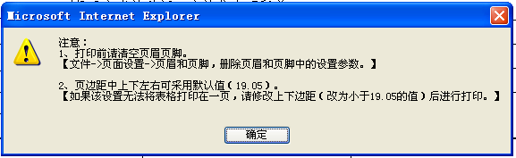
请点击浏览器菜单中的文件（F）选项：
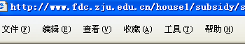
点击页面设置：
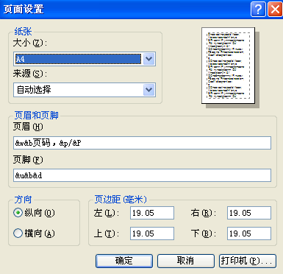
将页眉、页角清空，并将页边距离均设置成19.05后确定并打印。

三、住房补贴申报表配偶单位盖章问题
- 若配偶离异，则不需要配偶单位签章，提供离婚协议书或判决书；
- 若配偶为退休人员，需要到配偶退休前所在单位签章；
- 若配偶在1990年1月1日及以后去世，需要到去世前所在单位签章；
- 若配偶为城镇无业人员，需要到户口所在地社区签章；
- 若配偶更换过多家单位，需要到配偶现工作单位签章；
- 若配偶是在读学生，请提供相关学生身份证明材料；
- 若配偶是本校事业编制双职工，请申请人将材料递交到各学院、系和部门后由房地产处统一签章；若配偶是本校非事业编制职工，请配偶所在学院、系和部门签章；
- 若配偶原工作单位现已不存在，需要到原工作单位的上级主管部门签章，无上级主管部门的到户口所在地社区签章；
- 若仍无法签章的，户口在杭州的，请到杭州市住房制度改革办公室出具住房及住房补贴情况证明；
- 若配偶是外地的，除按相关要求签章外，还需要到户口所在地的政府房改职能部门签章；

四、材料递交问题
1、在以往申购住房时，已经开具过批地建房证明、原工作单位审核意见和外地政府房改职能部门审核意见材料的，此次申报住房补贴是否需要重新开具相关证明？
答：紫金文苑、求是村拆六建四、拆六建六、港湾家园24~27幢以及腾空房等购房审批已完成的住户，不需再提供上述材料，在“其它需要说明的情况”栏里注明。
港湾家园（24~27幢除外）、启真名苑等已提供上述材料、正式购房审批尚未结束的住户，可到房地产处房改办（地点：紫金港校区医学研究楼A100）室查找并复印。

五、实物分房面积认定问题
1、房改房产权证面积为90方，购买时房改成本价面积为80方，其余为商品价扩面，实物分房面积为多少？
答：按房改成本价购买的80方为实物分房面积。

2、申请人配偶向杭州市某房管站承租的公房是否为实物分房？
答：是。

3、申请人配偶婚前的批地建房、房改房是否为申请人的实物分房？
答：批地建房中配偶所占份额部分核定为实物分房面积。配偶婚前单身购买的房改房应记入实物分房面积，如该房改房为配偶与原配偶共同购买的，不计入申报人实物分房面积，但表中需填写该地址，并在“其他需要说明的情况”中进行说明。

4、原房改房为50方，拆迁后安置房为90方，其中原面积按重置价，50~75方结算时按房改成本价，75~80方按经济房价结算，80~90方为商品价结算，实物分房面积为多少？
答：75方。以经济房价和商品价扩面部分不作为实物分房面积。

六、住房补贴计算问题（举例）
1、如紫金文苑高层双职工住户，原福利房面积60平方米。本人为正高，房改工龄20年、房改教龄19年。配偶为副高，房改工龄16年、房改教龄15年。同时申请住房补贴，补贴如何计算？
答：
紫金文苑高层经过省房改办确认住房补贴限价为2001.50元/M²
本人一次性住房补贴=（120-60）*1200=72000.00元
本人工龄补贴=（120-60）*（20+0.2*19）*5.16=7368.48元
本人补贴合计=72000.00+7368.48=79368.48元
配偶已经按1200元/M²发放部分面积需限价

配偶一次性住房补贴=（90-60）*（2001.50-1200）=24045.00元
配偶工龄补贴=（90-60）*（16+0.2*15）*5.16=2941.20元
配偶补贴合计=24045.00+2941.20=26986.20元

2、如紫金文苑多层单职工住户，原福利房面积60平方米。本人为正高，房改工龄20年、房改教龄19年。配偶为外单位副高，住房补贴已经按1200元/M²发放。补贴如何计算？
答：
紫金文苑多层经过省房改办确认限价为1809.75元/M²
本人一次性住房补贴=（90-60）*（1809.75-1200）+（120-90）*1200=54292.50元

配偶已经按1200元/M²发放部分面积需限价

职称高于配偶部分面积仍按1200元/M²补

本人工龄补贴=（120-60）*（20+0.2*19）*5.16=7368.48元
本人补贴合计=54292.50+7368.48=61660.98元

四、住房补贴支取问题
1、支取程序如何？
答：本次申报经过审批后，如资金到位，住房补贴将存于本人在省住房基金管理中心的个人专户中，对离退休人员和已购房人员由单位集中到省住房基金中心办理支取审批，并通过浦发银行定期存单形式发放。

2、港湾家园、启真名苑等尚未办理正式购房手续人员，能否支取？
答：对于1985年12月底前参加工作人员，如果已购买商品房或二手房，请提供相关合同和发票，以及时支取。
没有购买商品房或二手房的住户，需待办理正式购房手续后，由房地产处统一复印支取所需的发票和合同后方可支取。

